2026年广东“众创杯”创业大赛报名指南

报名方式：
1.登入下方所示网址进行报名
https://ggfw.hrss.gd.gov.cn/employment/internet/portal/#/home
2.二维码扫码报名：使用【微信】或【支付宝】扫描下方二维码进行报名



第一步：在【电子社保卡】小程序中扫码登入，若是未办理社保卡的参赛人群（如在校学生）则选择[其他登录方式]-[省统一身份认证]进行登录报名

未办理社保卡的参赛人群（如在校学生）点击后微信或支付宝扫描登录

第二步：登录平台后找到网页上方的[创业大赛]点击进入

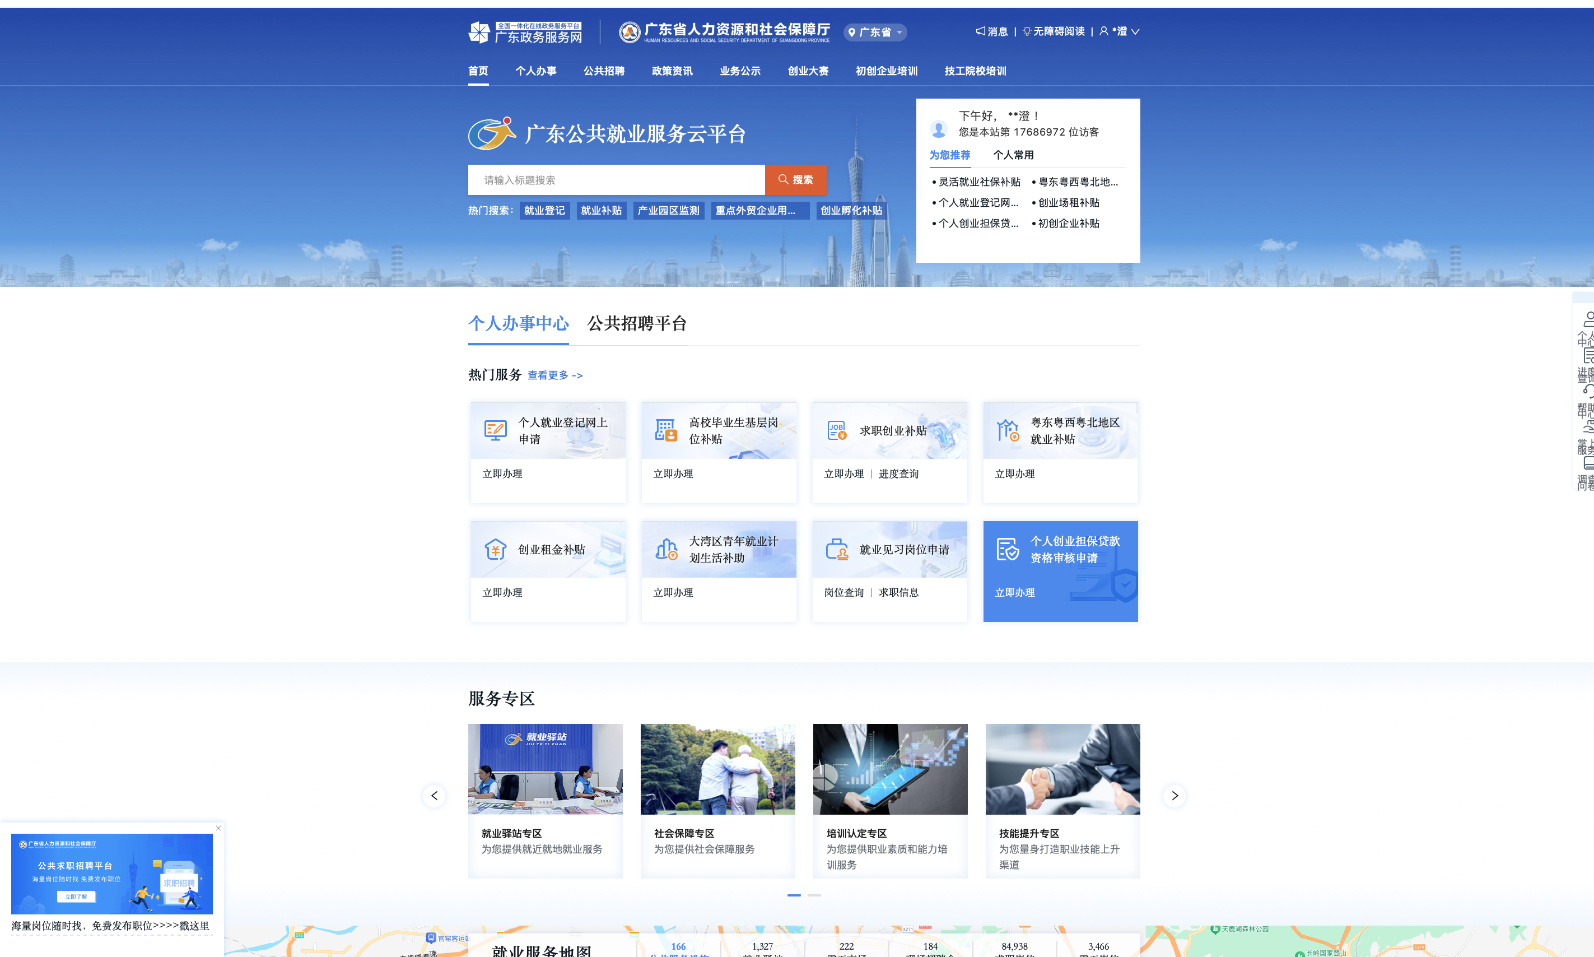

第三步：右上角紫色图标[报名入口]，若是没有内地手机号的港澳参赛人员选择[报名入口（无内地手机号）]的图标进入报名



第四步：填写参赛信息
1.填写“项目信息”
（1）选择“报名赛道”：已注册企业的请选择相应赛道；若是未创办企业的参赛人员选择 [青年创新专项赛]
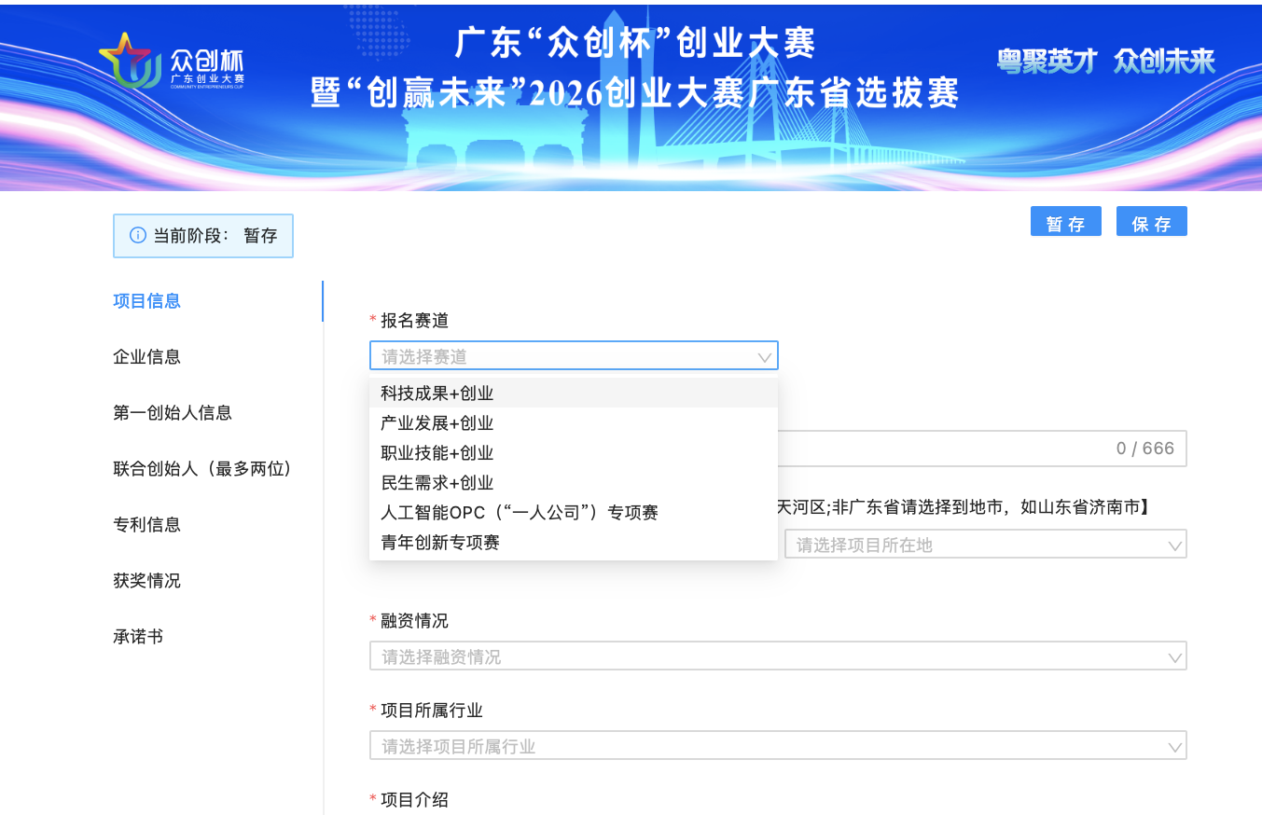

（2）项目所在地统一填写[广东省--中山市]
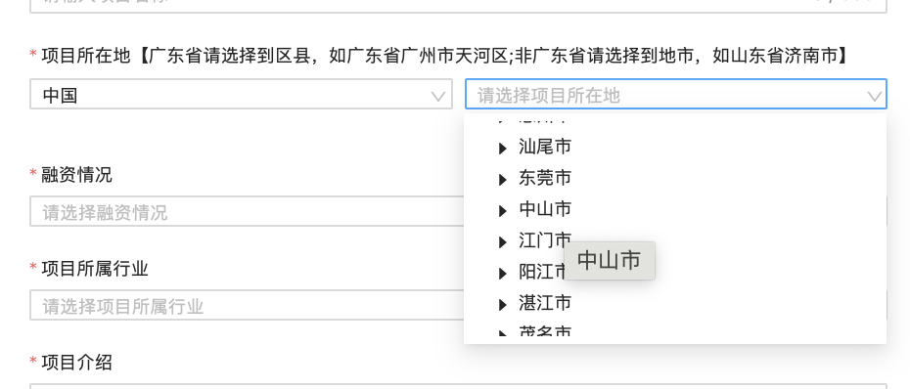

其他选项按实际情况填写或上传（如PPT、身份证证明资料、营业执照）

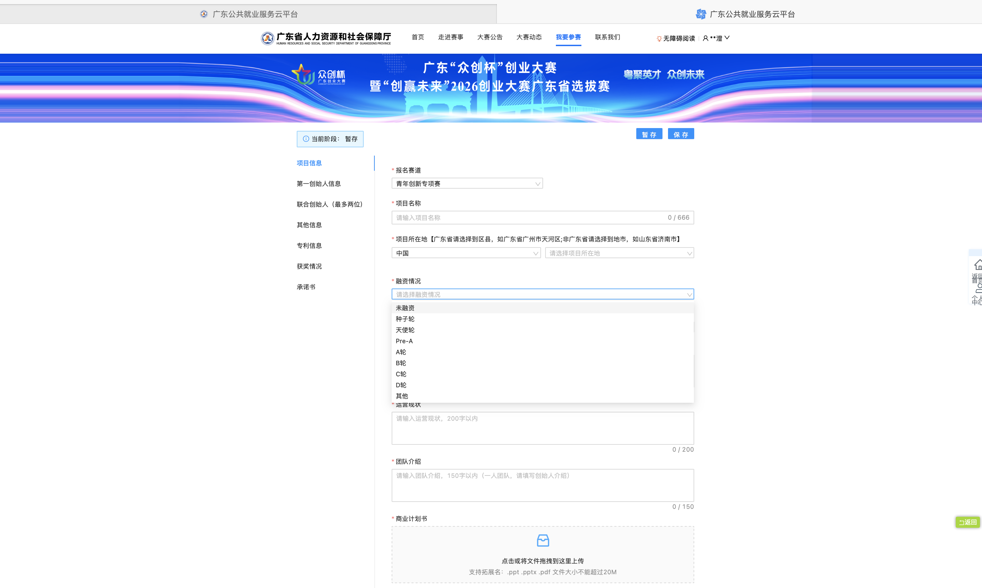
2.填写 “企业信息”（如为青年创新项目则不需要填写）
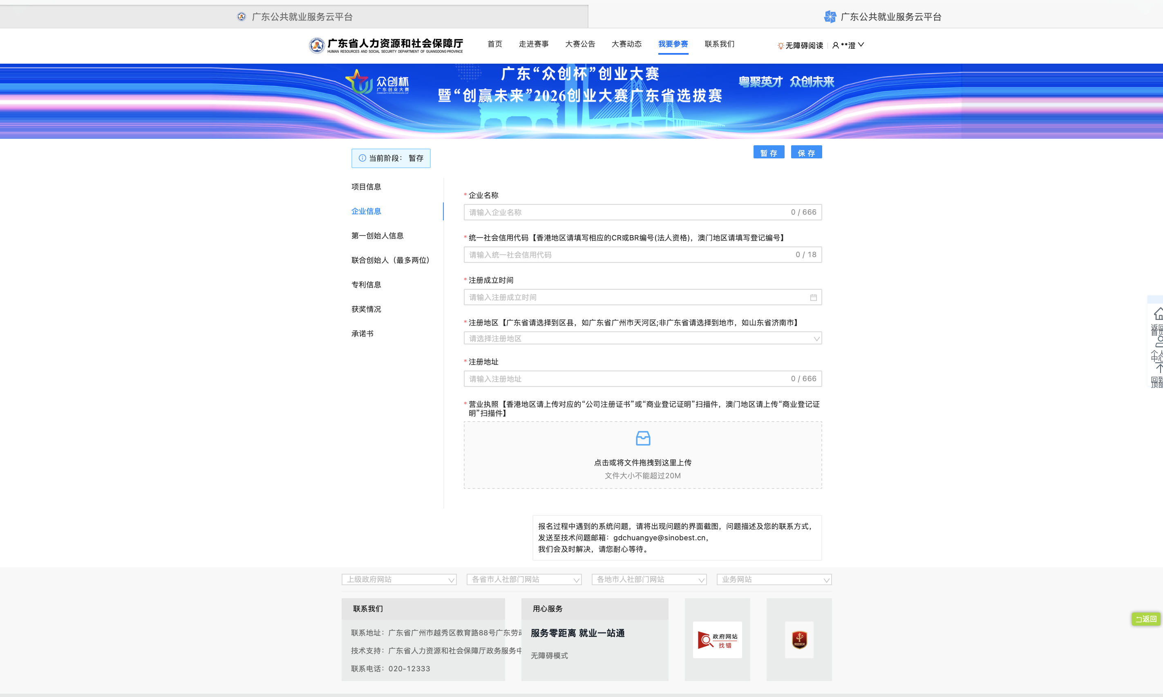
3.填写“第一创始人信息”
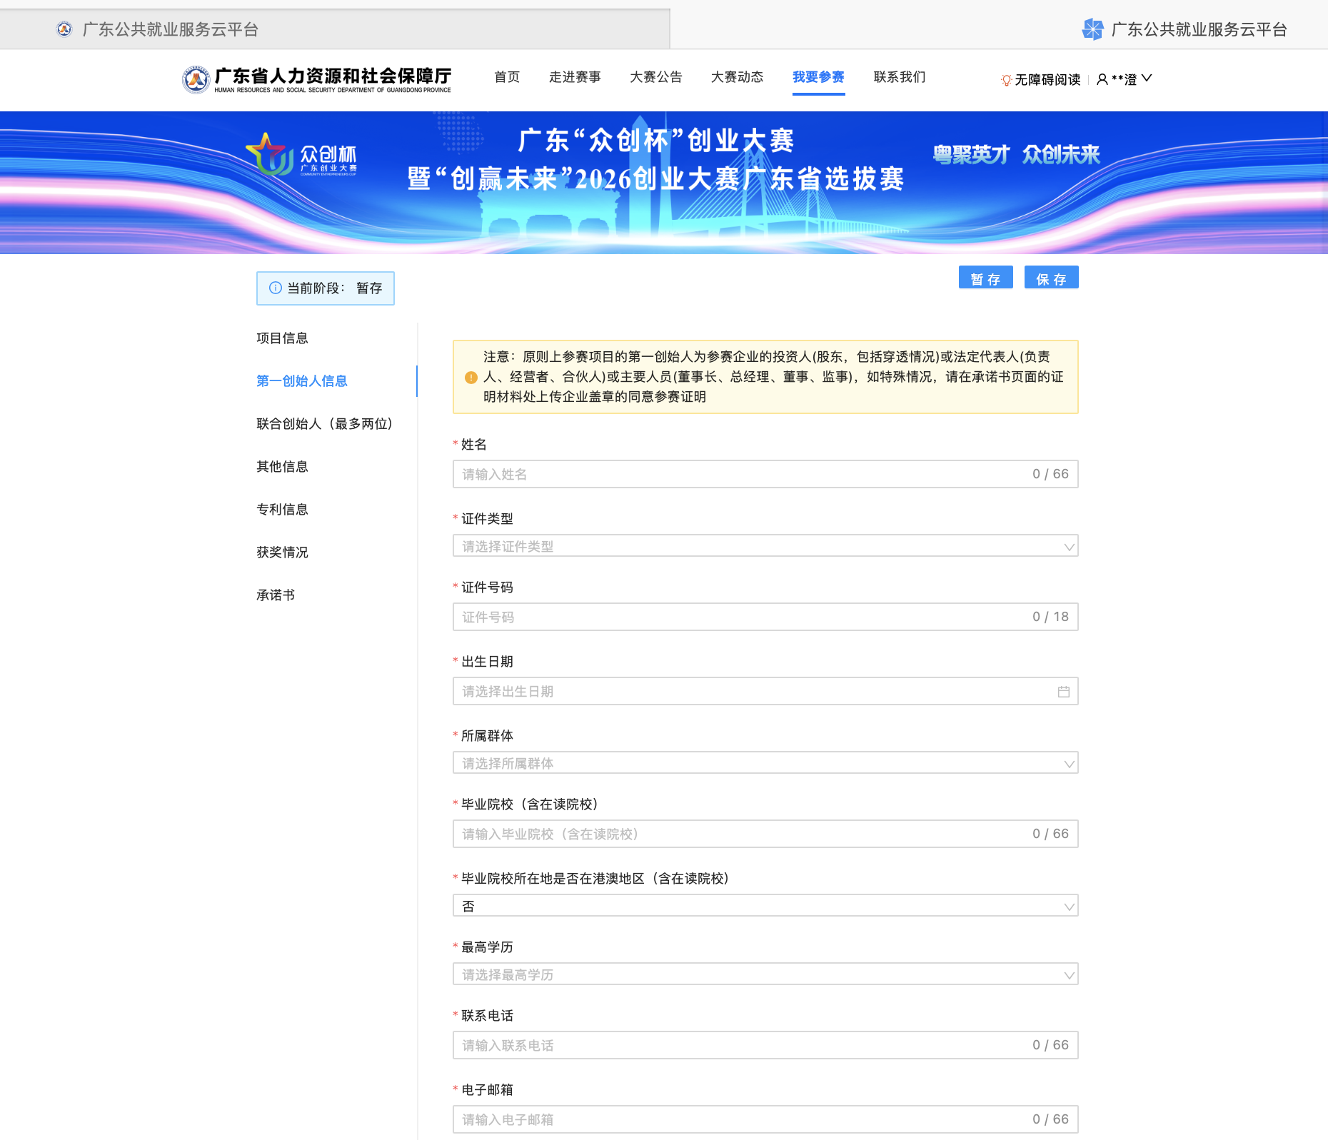
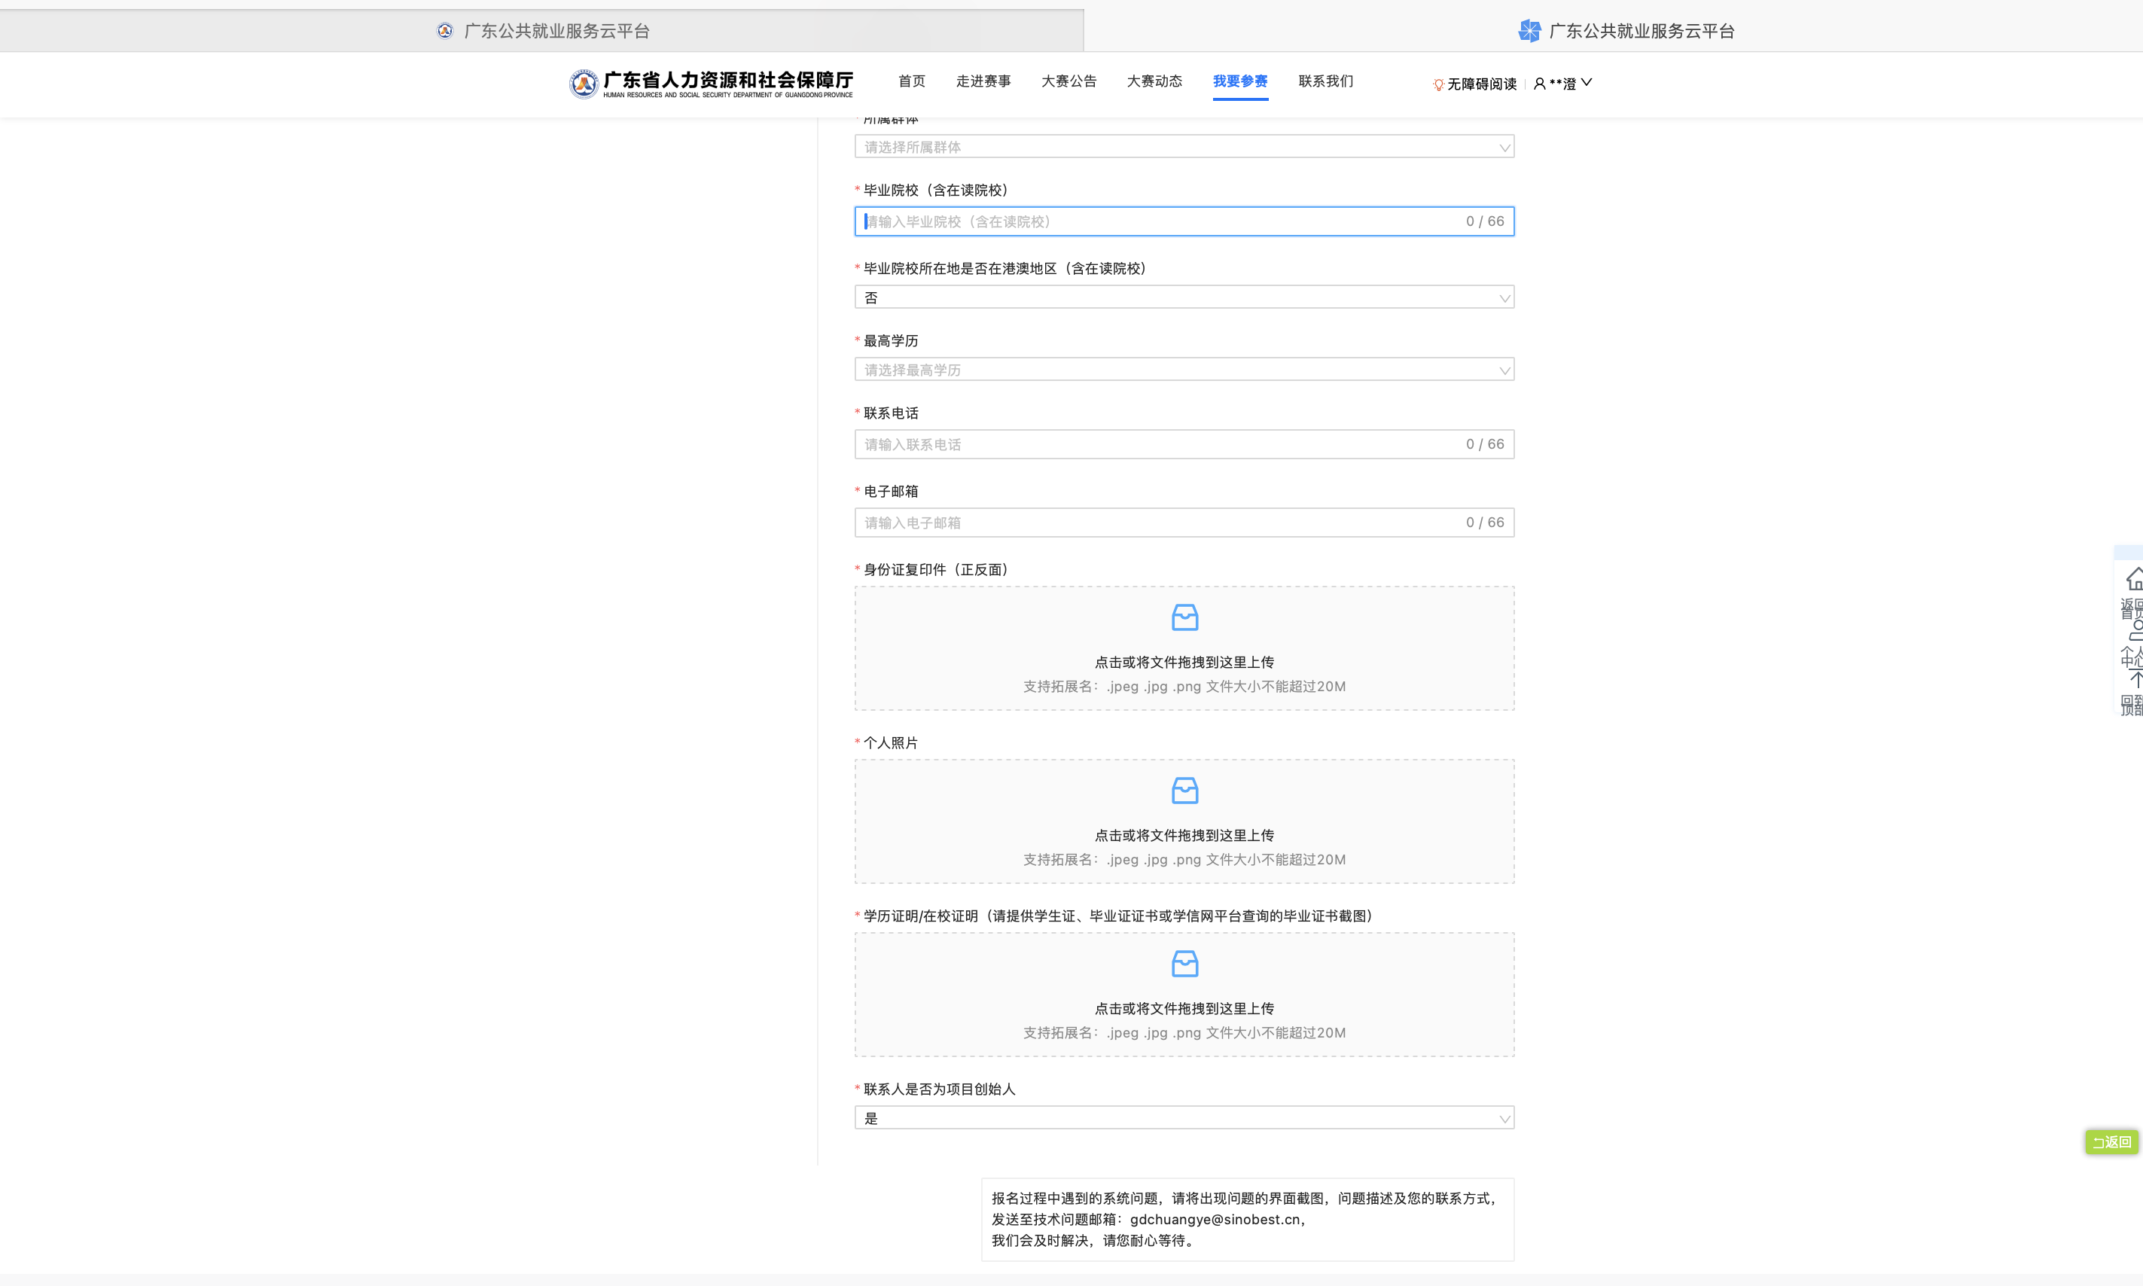

提交学历证明（若报名人员是在校学生则需上传学生证或可以证明在读的相关资料；若是毕业后丢失毕业证书以及相关证明的报名人员，需上传学信网平台查询的电子证书截图）

4.按实际情况选填“联合创始人信息”、“专利信息”、“获奖情况”

- 报名信息填写并确认无误后，点击右上角[暂存]、[保存]-[提交报名]（如未填写完毕可先[暂存]，待信息全部填写完全，点击[保存]-[提交报名]）

